BTS Services informatiques aux organisations SESSION 2026
Épreuve E6 - Administration des systèmes et des réseaux (option SISR)

ANNEXE 9-1-A : Fiche descriptive de réalisation professionnelle (recto)

DESCRIPTION D’UNE RÉALISATION PROFESSIONNELLE |  |  | N° réalisation : 2
Nom, prénom : NOIROT Lucas |  | N° candidat :
Épreuve ponctuelle | Contrôle en cours de formation | Date : 09/04/2026

Organisation support de la réalisation professionnelle
Agence CUB Dortmund

Intitulé de la réalisation professionnelle
Déploiement d’une image Windows dans une salle de formation avec FOG

Période de réalisation : 02/04/2026 – 09/04/2026 Lieu : Lycée Edme Bouchardon

Modalité : Seul(e) En équipe

Compétences travaillées
Concevoir une solution d’infrastructure réseau
Installer, tester et déployer une solution d’infrastructure réseau
Exploiter, dépanner et superviser une solution d’infrastructure réseau
Conditions de réalisation (ressources fournies, résultats attendus)

Ressources fournies :
- Un hyperviseur (Proxmox)
- Une machine virtuelle Debian 12 hébergeant le serveur FOG
- Une machine virtuelle Windows 10
- Une infrastructure réseau (Dortmund.cub.private)

Résultats attendus
Déployer l’image ‘Windows formation’ dans toutes la salle de formation
Description des ressources documentaires, matérielles et logicielles utilisées
Logiciels utilisés
FOG Project
Modalités d’accès aux productions et à leur documentation

\\serveurpb\SIO2\SIO2 Devoir\EXAMEN\E6 SISR Pratique\Noirot Lucas

Portfolio : http://lucas.cmna52.com/

BTS Services informatiques aux organisations SESSION 2026
Épreuve E6 - Administration des systèmes et des réseaux (option SISR)

ANNEXE 9-1-A : Fiche descriptive de réalisation professionnelle
(verso, éventuellement pages suivantes)

Descriptif de la réalisation professionnelle, y compris les productions réalisées et schémas explicatifs

L’agence CUB de Dortmund souhaite mettre en place une salle de formation. Dans cette optique, elle prévoit d’utiliser la solution FOG afin de déployer une image système identique sur chaque poste informatique. Cette approche permettra d’assurer une configuration homogène, de simplifier la gestion du parc et de gagner du temps lors des installations.

----------------------------------------------------------------------------------------------------------------------------------------------------

J’ai tout d’abord créé une image système de base contenant les logiciels nécessaires au bon fonctionnement des postes de formation, tels que LibreOffice, VLC et d’autres outils essentiels. Cette image a été conçue de manière à être simple, stable et facilement déployable.

Une fois l’image finalisée, je l’ai déployée sur une dizaine de postes informatiques à l’aide de la solution FOG. Cette étape a permis d’assurer une installation rapide et homogène sur l’ensemble des machines.
Par ailleurs, lors du déploiement, j’ai également intégré automatiquement les postes au domaine dortmund.cub.private.

Schema :
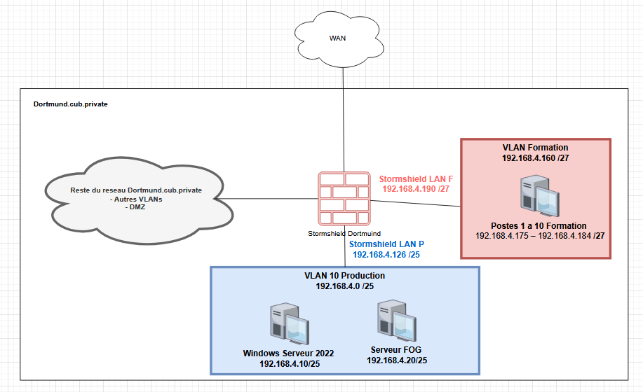

Afin de vérifier le bon fonctionnement de la solution FOG, plusieurs tests ont été effectué après le déploiement.

Tout d’abord, j’ai vérifié que l’ensemble des postes remonte correctement dans l’interface de gestion de FOG. Cela confirme que le service d’inventaire fonctionne correctement. Ensuite, j’ai testé le déploiement de l’image sur plusieurs machines. Les résultats montrent que l’image se déploie correctement sur chaque poste, sans erreur.
Enfin, j’ai contrôlé que tous les logiciels installés dans l’image de référence (tels que LibreOffice, VLC, etc.) sont bien présents et fonctionnels sur chaque poste après le déploiement.

En référence aux conditions de réalisation et ressources nécessaires du bloc « Administration des systèmes et des réseaux » prévues dans le référentiel de certification du BTS SIO.
Les réalisations professionnelles sont élaborées dans un environnement technologique conforme à l’annexe II.E du référentiel du BTS SIO.
Conformément au référentiel du BTS SIO « Dans tous les cas, les candidats doivent se munir des outils et ressources techniques nécessaires au déroulement de l’épreuve. Ils sont seuls responsables de la disponibilité et de la mise en œuvre de ces outils et ressources. La circulaire nationale d’organisation précise les conditions matérielles de déroulement des interrogations et les pénalités à appliquer aux candidats qui ne se seraient pas munis des éléments nécessaires au déroulement de l’épreuve. ». Les éléments nécessaires peuvent être un identifiant, un mot de passe, une adresse réticulaire (URL) d’un espace de stockage et de la présentation de l’organisation du stockage.
Lien vers la documentation complète, précisant et décrivant, si cela n’a été fait au verso de la fiche, la réalisation, par exemples schéma complet de réseau mis en place et configurations des services.

